Bài 1:MAXAA
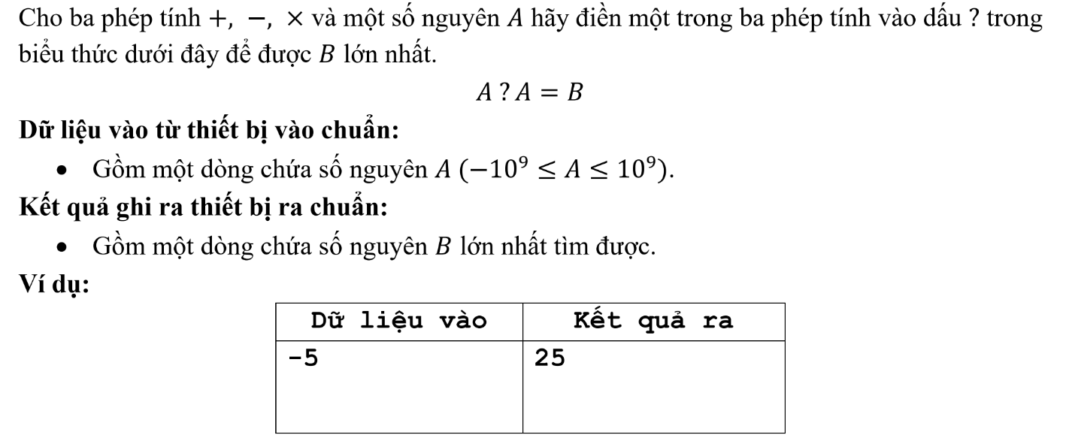
Code:
#include <iostream> // Khai báo thư viện nhập xuất chuẩn của C++
using namespace std; // Sử dụng không gian tên std
int main() { // Hàm chính của chương trình
long long A; // Khai báo biến A kiểu long long để chứa số rất lớn
cin >> A; // Nhập giá trị A từ bàn phím

long long max_val = A + A; // Giả sử kết quả phép cộng (A + A) là lớn nhất

if (A - A > max_val) { // Kiểm tra xem phép trừ (A - A) có lớn hơn kỷ lục hiện tại không
max_val = A - A; // Nếu có, cập nhật kỷ lục mới
}
if (A * A > max_val) { // Kiểm tra xem phép nhân (A * A) có lớn hơn kỷ lục hiện tại không
max_val = A * A; // Nếu có, cập nhật kỷ lục bằng phép nhân
}

cout << max_val; // In ra kết quả lớn nhất tìm được
return 0; // Kết thúc chương trình thành công
}

Bài 2: Tổng chéo: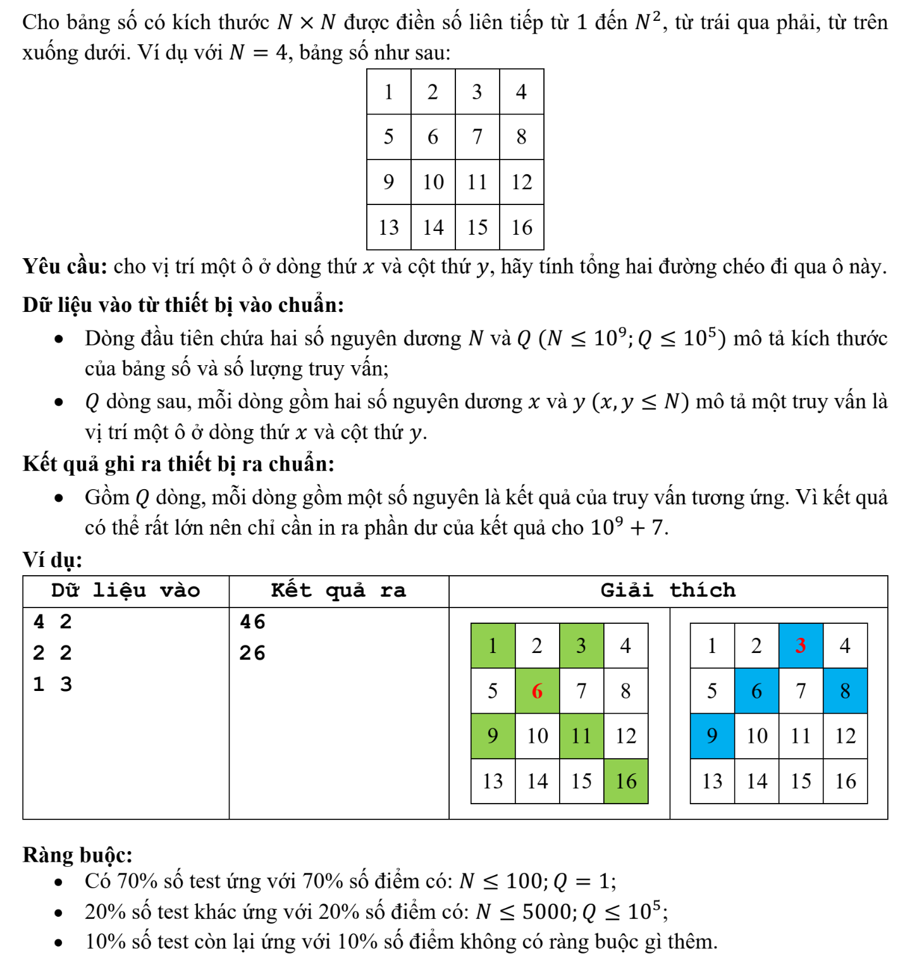
Ý tưởng: Bảng số kích thước 10^9 * 10^9$ là quá lớn, không thể tạo mảng 2 chiều hay dùng vòng lặp (sẽ bị Time Limit Exceeded ngay). Phải dùng Toán học (Cấp số cộng).
- Giá trị tại ô ở hàng r, cột c là: (r - 1) * N + c.
- Đường chéo chính đi qua (x,y) có hiệu tọa độ hàng - cột luôn bằng nhau (diff = x - y).
- Đường chéo phụ đi qua (x,y) có tổng tọa độ hàng + cột luôn bằng nhau (sum_xy = x + y).
- Ta tìm tọa độ điểm đầu/điểm cuối của mỗi đường chéo, tính số lượng phần tử, rồi dùng công thức tính tổng cấp số cộng: S =(n*(dau+cuoi))/2. Cuối cùng cộng 2 đường chéo và trừ đi ô giao điểm. Mọi phép tính đều phải modulo cho 10^9 + 7. Phép chia 2 được thay bằng phép nhân với nghịch đảo modulo của 2 là 500000004.
Code:
#include <iostream> // Thư viện nhập xuất
using namespace std; // Sử dụng không gian tên std

long long MOD = 1000000007; // Hằng số chia dư theo yêu cầu đề bài
long long INV2 = 500000004; // Số nghịch đảo modulo của 2 (để thực hiện phép chia 2 theo modulo)

// Hàm tính giá trị của ô ở hàng r, cột c và lấy dư luôn để không bị tràn số
long long get_val(long long r, long long c, long long N) {
long long val = ((r - 1) % MOD * (N % MOD)) % MOD + (c % MOD); // Tính (r-1)*N + c kết hợp chia dư
return val % MOD; // Trả về kết quả đã chia dư an toàn
}

// Hàm tìm giá trị lớn nhất trong 2 số (viết tay thay vì dùng thư viện)
long long max_ll(long long a, long long b) { return a > b ? a : b; }

// Hàm tìm giá trị nhỏ nhất trong 2 số (viết tay thay vì dùng thư viện)
long long min_ll(long long a, long long b) { return a < b ? a : b; }

int main() { // Hàm chính
ios_base::sync_with_stdio(false); // Lệnh tối ưu hóa tốc độ đọc dữ liệu
cin.tie(NULL); // Cắt đứt sự đồng bộ giữa cin và cout để chạy nhanh hơn

long long N; int Q; // Khai báo kích thước bảng N và số lượng truy vấn Q
cin >> N >> Q; // Nhập N và Q

while(Q--) { // Chạy vòng lặp xử lý cho từng truy vấn (Q lần)
long long x, y; // Tọa độ hàng x, cột y của ô được chọn
cin >> x >> y; // Nhập x và y

// 1. TÍNH TỔNG ĐƯỜNG CHÉO CHÍNH (Từ trên-trái xuống dưới-phải)
long long diff = x - y; // Hiệu số không đổi trên đường chéo chính
long long i_min1 = max_ll(1LL, 1LL + diff); // Hàng bắt đầu (ít nhất là 1)
long long i_max1 = min_ll(N, N + diff); // Hàng kết thúc (nhiều nhất là N)
long long n1 = i_max1 - i_min1 + 1; // Tổng số ô trên đường chéo chính
long long a1 = get_val(i_min1, i_min1 - diff, N); // Giá trị ô đầu tiên của đường chéo chính
long long l1 = get_val(i_max1, i_max1 - diff, N); // Giá trị ô cuối cùng của đường chéo chính
long long S1 = (n1 % MOD) * ((a1 + l1) % MOD) % MOD * INV2 % MOD; // Công thức cấp số cộng cho đường chéo 1

// 2. TÍNH TỔNG ĐƯỜNG CHÉO PHỤ (Từ trên-phải xuống dưới-trái)
long long sum_xy = x + y; // Tổng số không đổi trên đường chéo phụ
long long i_min2 = max_ll(1LL, sum_xy - N); // Hàng bắt đầu của đường chéo phụ
long long i_max2 = min_ll(N, sum_xy - 1); // Hàng kết thúc của đường chéo phụ
long long n2 = i_max2 - i_min2 + 1; // Tổng số ô trên đường chéo phụ
long long a2 = get_val(i_min2, sum_xy - i_min2, N); // Giá trị ô đầu tiên của đường chéo phụ
long long l2 = get_val(i_max2, sum_xy - i_max2, N); // Giá trị ô cuối cùng của đường chéo phụ
long long S2 = (n2 % MOD) * ((a2 + l2) % MOD) % MOD * INV2 % MOD; // Công thức cấp số cộng cho đường chéo 2

// 3. TÍNH KẾT QUẢ CUỐI CÙNG
long long v = get_val(x, y, N); // Giá trị của ô giao điểm (bị tính trùng 2 lần ở S1 và S2)
long long ans = (S1 + S2 - v + MOD) % MOD; // Lấy tổng S1 + S2 trừ đi ô giao điểm, cộng thêm MOD để tránh số âm

cout << ans << "\n"; // In ra kết quả và xuống dòng chuẩn bị cho truy vấn tiếp theo
}
return 0; // Kết thúc chương trình
}
Bài 3: Ba Đoạn Con Liên Tiếp
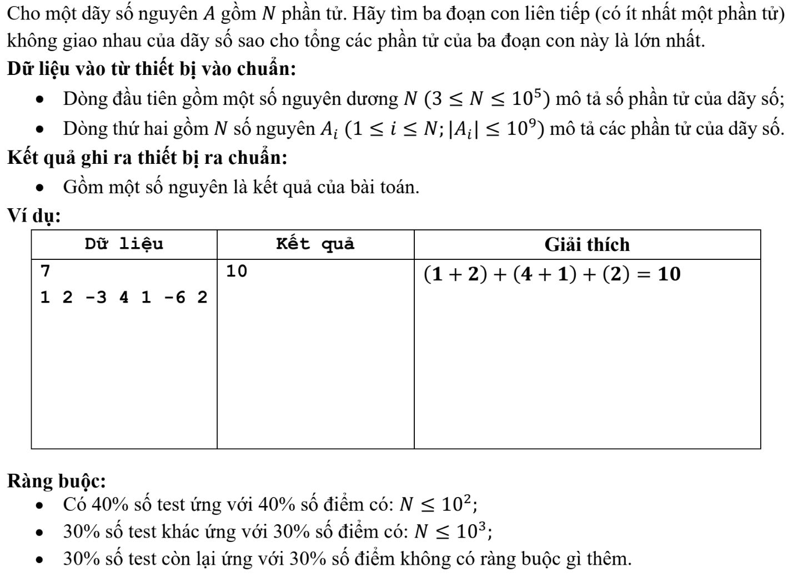
Ý tưởng: Đây là bài toán Quy hoạch động (Dynamic Programming) chuẩn mực. Ta cần tạo ra 2 mảng trạng thái:
- curr_max[k][i]: Tổng lớn nhất của k đoạn con, mà phần tử ở vị trí thứ i bắt buộc phải là điểm kết thúc của đoạn thứ k.
- max_so_far[k][i]: Tổng lớn nhất của k đoạn con xét từ vị trí 1 đến vị trí i (đoạn thứ k có thể kết thúc tại i hoặc trước đó).
Code:
#include <iostream> // Thư viện nhập xuất
using namespace std; // Sử dụng không gian tên chuẩn

long long A[100005]; // Khai báo mảng toàn cục chứa dãy số đầu vào (tối đa 10^5 phần tử)
long long curr_max[4][100005]; // Mảng QHĐ lưu tổng lớn nhất kết thúc tại i, k là số đoạn (từ 1 đến 3)
long long max_so_far[4][100005]; // Mảng QHĐ lưu tổng lớn nhất từ 1 tới i, k là số đoạn

int main() { // Hàm chính
ios_base::sync_with_stdio(false); // Tối ưu tốc độ đọc dữ liệu
cin.tie(NULL); // Ngắt đồng bộ dòng cin/cout

int N; // Khai báo số phần tử dãy số
cin >> N; // Nhập N
for(int i = 1; i <= N; i++) { // Vòng lặp nhập mảng từ chỉ số 1 đến N
cin >> A[i]; // Nhập từng phần tử
}

// BƯỚC 1: KHỞI TẠO MẢNG QUY HOẠCH ĐỘNG
for(int i = 0; i <= N; i++) { // Duyệt qua mọi vị trí để khởi tạo
curr_max[0][i] = 0; // K=0 (không chọn đoạn nào) thì tổng bằng 0
max_so_far[0][i] = 0; // K=0 thì tổng tốt nhất cũng là 0

for(int k = 1; k <= 3; k++) { // K từ 1 đến 3 đoạn
// Khởi tạo một số âm cực kỳ nhỏ (đại diện cho âm vô cực) vì có phần tử âm
curr_max[k][i] = -1000000000000000000LL;
max_so_far[k][i] = -1000000000000000000LL;
}
}

// BƯỚC 2: TÍNH TOÁN QUY HOẠCH ĐỘNG
for(int k = 1; k <= 3; k++) { // Duyệt số lượng đoạn cần tạo (từ 1 đến 3 đoạn)
for(int i = k; i <= N; i++) { // Đoạn thứ k chỉ có thể bắt đầu ít nhất từ vị trí thứ k

// Trường hợp 1: Kéo dài đoạn con thứ k hiện tại bằng cách ghép thêm A[i]
long long opt1 = curr_max[k][i-1] + A[i];
// Trường hợp 2: Chốt xong k-1 đoạn trước đó, và tạo một đoạn mới tinh chỉ chứa mỗi A[i]
long long opt2 = max_so_far[k-1][i-1] + A[i];

curr_max[k][i] = opt1; // Tạm gán giá trị max kết thúc tại i là opt1
if (opt2 > curr_max[k][i]) { // So sánh nếu opt2 tốt hơn
curr_max[k][i] = opt2; // Cập nhật lại giá trị lớn hơn
}

max_so_far[k][i] = max_so_far[k][i-1]; // Giả sử không dùng A[i], lấy kỷ lục cũ
if (curr_max[k][i] > max_so_far[k][i]) { // So sánh với việc bắt buộc dùng A[i]
max_so_far[k][i] = curr_max[k][i]; // Cập nhật kỷ lục mới nếu nó cao hơn
}
}
}

cout << max_so_far[3][N]; // Kết quả chính là tổng lớn nhất của 3 đoạn con tính từ 1 đến N
return 0; // Kết thúc
}

Bài 4: Chọn 3 Bộ Ba (9 Chỉ Số)
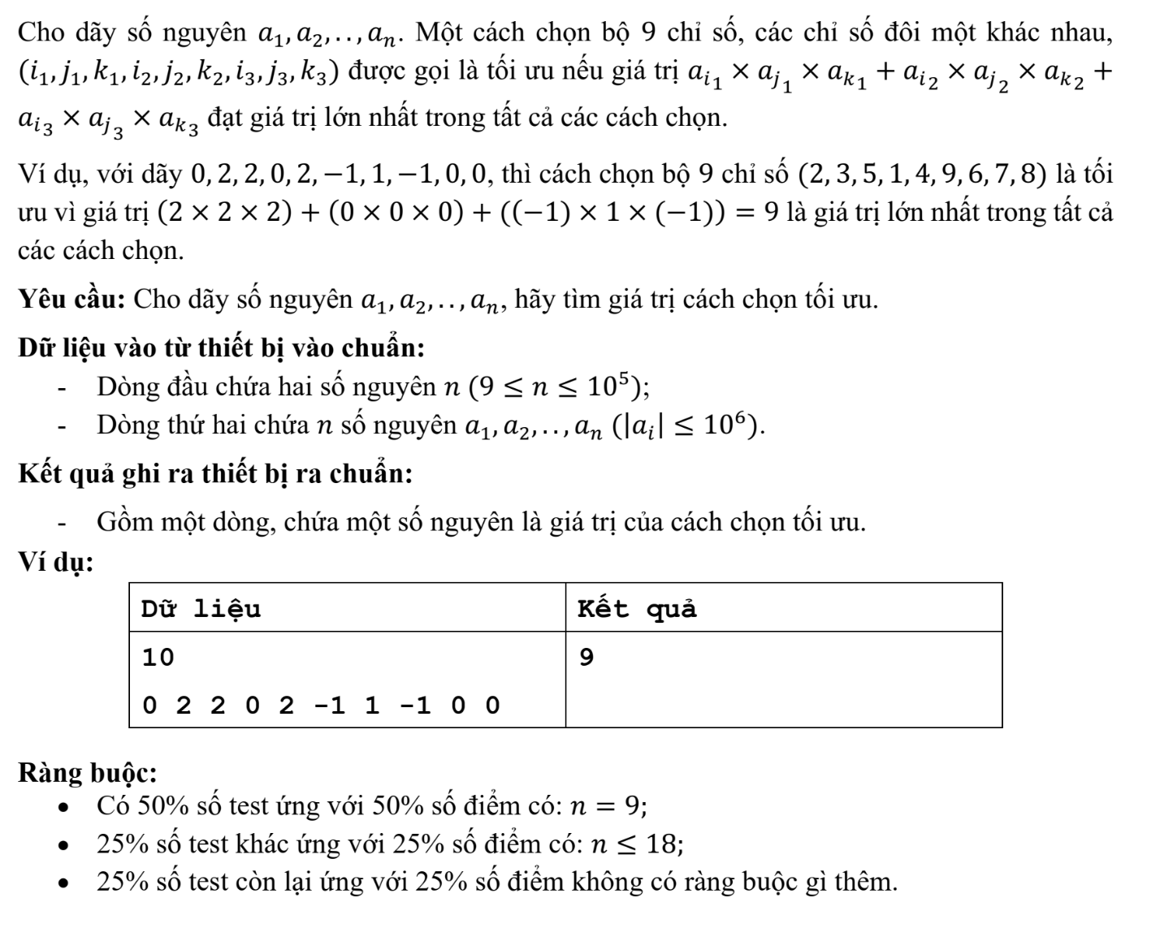
Ý tưởng: Để tối đa hóa tích 3 số, ta luôn chọn 3 số dương lớn nhất, HOẶC 2 số âm nhỏ nhất (để tích thành dương) nhân với 1 số dương lớn nhất. Điều này đồng nghĩa các phần tử tối ưu chỉ có thể nằm ở hai đầu của mảng đã sắp xếp. Ta chỉ cần lấy 6 số nhỏ nhất và 9 số lớn nhất (tối đa 15 phần tử) tạo thành một mảng lọc C. Sau đó dùng Đệ quy quay lui (Backtracking - DFS) để sinh ra 3 cụm (mỗi cụm 3 số) từ 15 phần tử này, do số lượng rất nhỏ nên tốc độ cực kỳ nhanh (dưới 0.01 giây).

Code:
#include <iostream> // Thư viện nhập xuất
#include <algorithm> // Thư viện chứa hàm sort để sắp xếp
using namespace std; // Không gian tên chuẩn

long long A[100005]; // Mảng chứa dữ liệu đầu vào nguyên bản
long long C[20]; // Mảng "tinh hoa" chứa các phần tử tiềm năng nhất (đầu và cuối)
int K = 0; // Kích thước của mảng C
bool used[100005]; // Mảng đánh dấu để không lấy trùng phần tử vào mảng C
long long max_sum = -4000000000000000000LL; // Khởi tạo tổng lớn nhất là âm vô cực

// Hàm đệ quy sinh ra các bộ 3 số. mask là trạng thái các phần tử đã chọn
void solve(int mask, int triplets, long long current_sum) {
if (triplets == 3) { // Nếu đã tìm đủ 3 bộ ba (9 số)
if (current_sum > max_sum) { // So sánh với kỷ lục hiện tại
max_sum = current_sum; // Cập nhật kỷ lục nếu tổng sinh ra lớn hơn
}
return; // Quay lui kết thúc nhánh này
}

int first_unused = -1; // Biến tìm vị trí phần tử chưa dùng đầu tiên
for (int i = 0; i < K; i++) { // Duyệt mảng tinh hoa C
if ((mask & (1 << i)) == 0) { // Dùng bitmask kiểm tra xem vị trí i đã chọn chưa
first_unused = i; // Nếu chưa, chốt đây là số thứ nhất của bộ ba mới
break; // Dừng lại ngay để tránh sinh ra các hoán vị lặp (chìa khóa giúp code siêu nhanh)
}
}

if (first_unused == -1) return; // Nếu không còn số nào thì hủy

// 2 vòng lặp dưới đây để tìm nốt 2 số còn lại ghép cặp với first_unused
for (int j = first_unused + 1; j < K; j++) { // Tìm số thứ 2
if ((mask & (1 << j)) == 0) { // Nếu số thứ 2 chưa được dùng
for (int k = j + 1; k < K; k++) { // Tìm số thứ 3
if ((mask & (1 << k)) == 0) { // Nếu số thứ 3 chưa được dùng
// Tính tích của bộ 3 số vừa chọn
long long prod = C[first_unused] * C[j] * C[k];
// Tạo một mask mới, bật bit 1 ở các vị trí first_unused, j, k (đánh dấu đã chọn)
int new_mask = mask | (1 << first_unused) | (1 << j) | (1 << k);
// Đệ quy đi tiếp để tìm bộ ba tiếp theo
solve(new_mask, triplets + 1, current_sum + prod);
}
}
}
}
}

int main() { // Hàm chạy chính
ios_base::sync_with_stdio(false); cin.tie(NULL); // Tối ưu tốc độ IO
int n; // Khai báo số phần tử dãy ban đầu
cin >> n; // Nhập n
for (int i = 0; i < n; i++) { // Vòng lặp nhập mảng
cin >> A[i]; // Nhập phần tử
used[i] = false; // Mặc định chưa được đánh dấu
}

sort(A, A + n); // Sắp xếp mảng tăng dần để các số nhỏ nhất về đầu, lớn nhất về cuối

// Lọc ra tối đa 6 số nhỏ nhất (âm sâu nhất)
for (int i = 0; i < 6 && i < n; i++) {
if (!used[i]) { // Nếu chưa được bốc vào mảng C
C[K++] = A[i]; // Bốc vào mảng C và tăng kích thước K
used[i] = true; // Đánh dấu là đã lấy
}
}

// Lọc ra tối đa 9 số lớn nhất (dương to nhất)
for (int i = n - 1; i >= n - 9 && i >= 0; i--) {
if (!used[i]) { // Nếu chưa bị bốc trùng (trường hợp mảng quá ngắn)
C[K++] = A[i]; // Đưa vào mảng C
used[i] = true; // Đánh dấu đã bốc
}
}

solve(0, 0, 0); // Gọi hàm Đệ quy xuất phát với mask = 0 (chưa chọn gì)
cout << max_sum; // In ra đáp án tối ưu nhất
return 0; // Kết thúc chương trình
}

